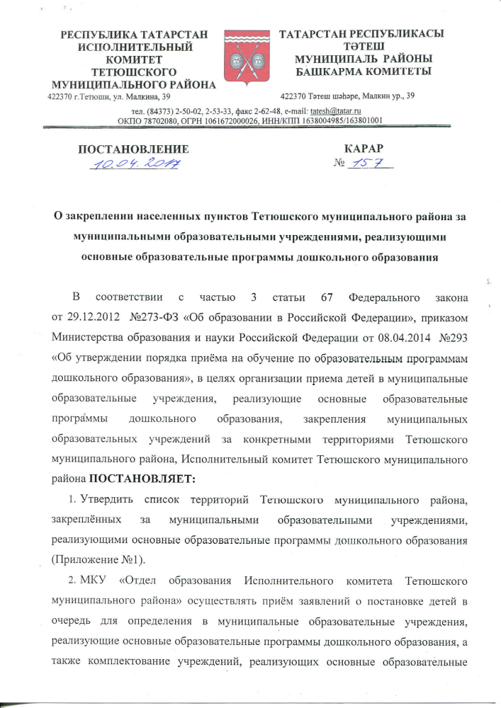
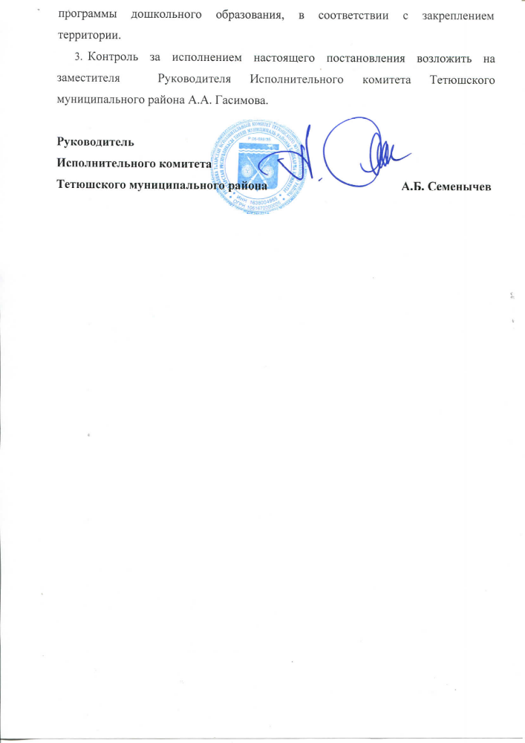
Приложение
к постановлению Исполнительного комитета
Тетюшского муниципального района
№ 157_от 10 апреля 2017 г

СПИСОК
территорий Тетюшского муниципального района, закрепленных за муниципальными образовательными учреждениями, реализующими основные образовательные программы дошкольного образования

№ п/п | наименование ОУ | закрепленная территория
1. | МБДОУ "Детский сад "Рябинушка" города Тетюши" | город Тетюши: ул.Камая, ул.Озерная, ул.Маяковского, ул.Майская, ул.Проезд Мебельный, ул. Пионерская (до пересечения с ул.40 лет Октября), ул.Горького (от пересечения с ул.Калинина до пересечения с ул.Ст.Разина), ул.Гагарина, ул.Лермонтова, ул.25 лет Октября, , ул.Кирпичный проезд, ул.Ст. Разина, ул.Св. Якимовой-Деминой, ул.Производственная, ул. 200 лет Тетюшам (до пересечения с ул.Ветгородок), ул.К.Либкнехта (от пересечения с ул.Калинина)
2. | МБДОУ "Детский сад "Березка" города Тетюши" | город Тетюши: ул.Орджоникидзе, ул.Пл. Свободы, ул.Фрунзе, ул.Малкина, ул. Свердлова (от пересечения с ул.Тукая до пересечения с ул.Площадь Свободы), ул.60 лет Октября, ул.Ленина (от пересечения с ул.К.Либкнехта), ул.К.Либкнехта (от пересечения с ул.Ленина до пересечения с ул.Калинина), ул.Калинина, ул.Володарского, ул.Фрунзе, ул.Тукая (от пересечения с ул.Малкина)
3. | МБДОУ "Детский сад "Малыш" города Тетюши" | город Тетюши: ул.Матросова, ул.Чкалова, ул.Свердлова (до пересечения с ул.Тукая), ул.Вахитова (до пересечения с ул.Пушкина), ул.Советская, ул.Водников, ул.Маркса, ул.Осипенко, ул.Вр. Соколовых, ул.Приволжская, ул.Лобачевского, ул.Пролетарская, ул.Ленина (до пересечения с ул.К.Либкнехта), ул.Горького (до пересечения с ул.Калинина), ул. К.Либкнехта (до пересечения с ул.Ленина), ул.Тукая (до пересечения с ул.Малкина)
4. | МБДОУ "Детский сад комбинированного вида "Сказка" города Тетюши" | город Тетюши: ул. Джалиля, ул.Чехова, ул.Воробьева, ул.Кирова, ул.Чапаева, ул.Пушкина, ул. Вахитова (от пересечения с ул.Пушкина), ул.Свердлова (от пересечения с ул. Площадь Свободы), ул.Толстого, ул.Гоголя, ул.Иванова, ул.Школьная, ул.Чернышевского, ул.50 лет Октября, ул.Ворошилова, ул.Фуражкова, ул.Яруллина, ул.Строителей, ул.Проезд Газовиков, ул.Южная, ул. Энергетиков, ул. Куприянова, ул.Пионерская (от пересечения с ул.40 лет Октября), ул.Боголюбова, ул.Куйбышева
5. | МБДОУ "Детский сад "Колосок" города Тетюши" | город Тетюши: ул.Горького (от пересечения с ул.Ст.Разина), ул.Новаторов, ул.Дружбы Народов, ул.Вознесенская, ул.Ханжина, ул.Шаталова, ул.Людоговская, ул.В.Фигнер, ул.30 лет Победы, ул.Проектная, ул.Комсомольская, ул.Карбышева, ул.Тургенева, ул.Гончарова, ул.Герцена, ул.Октябрьская, ул.Юбилейная, ул.Садовая, ул.Некрасова, ул.Полевая
6. | МБДОУ "Детский сад "Теремкэй"" города Тетюши" | город Тетюши: ул.50 лет Победы, ул.Спортивная, ул.Космонавтов, ул.Мира, ул.Б. Троицкая, ул.Б.Спасская, ул.Загородная, ул.Северная, ул.Базовая, ул.Ветгородок, ул.200 лет Тетюшам (от пересечения с ул.Ветгородок)
7. | МБДОУ "Детский сад "Светлячок" города Тетюши" | н.п. Питомник
8. | МБДОУ "Детский сад "Ромашка" села Большое Шемякино" | с.Большое Шемякино, с.Малое Бисярино
9. | МБДОУ "Детский сад "Солнышко" села Бакрчи" | с.Бакрчи, д.Чув.Черепаново, д. Чув.Чикилдым, д.Тат.Чикилдым
10. | МБДОУ "Детский сад "Улыбка" села Большая Турма" | с.Большая Турма, д.Малая Турма, с.Байрашево
11. | МБДОУ "Детский сад "Колобок" села Большие Тарханы" | с.Большие Тарханы, с.Нижние Тарханы,
12. | МБДОУ "Детский сад "Родничок" села Урюм" | с.Урюм
13. | МБДОУ "Детский сад "Улыбка" села Кильдюшево" | с.Кильдюшево
14. | МБДОУ "Детский сад "Колобок" деревни Жуково" | д.Жуково, с.Иоково, с.Красные Тарханы
15. | МБДОУ "Детский сад "Солнышко" села Киртели" | с.Киртели, с.Кадышево, с.Кошки-Новотимбаево, с.Тайба-Таушево
16. | МБДОУ "Детский сад "Алёнушка" с. Пролей-Каша" | с.Пролей-Каша, д.Ивановка, с.Кашка
17. | МБДОУ «Детский сад «Милэшкэй» села Алабердино» | с.Алабердино, д.Никифоровка, с. Большие Атряси, с.Малые Атряси, с.Байрашево
18. | МБДОУ "Детский сад "Солнышко" села Нармонка" | с.Нармонка, с.Колунец, с.Зелёновка, д.Кушкуй, с.Чинчурино, с.Федоровка, с.Уд.Нечасово. с.Алекина Поляна
19. | МБДОУ "Детский сад "Улыбка" села Богдашкино" | с.Богдашкино
20. | МБОУ «Б.Бисяринская НОШ-детский сад» | с.Большое Бисярино, с.Льяшево
21. | МБОУ «Монастырская НОШ-детский сад» | с.Монастырское, с.Ильинское, с.Лаптёвка, д.Долгая Поляна
22. | МБОУ «Утямишевская НОШ-детский сад» | с.Утямишево
23. | МБОУ «Малошемякинская НОШ-детский сад» | с.Малое Шемякино
24. | МБОУ «Кляшевская НОШ-детский сад» | с.Кляшево
25. | МБОУ «Беденьговская ООШ» | с.Татарская Беденьга, с.Сюндюково, д.Вожжи,  с.Верхние Тарханы, с.Бессоново
26. | МБОУ «Тоншерминская СОШ» | с.Тоншерма

